网课，二阶导数

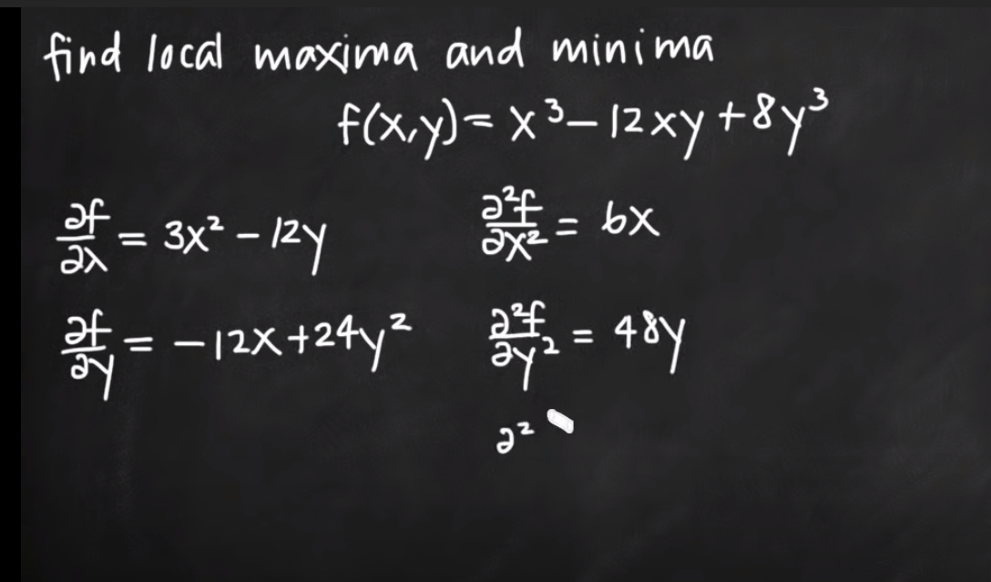

第一步先算关于xy偏一阶导数

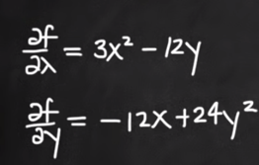

让他们分别等于0



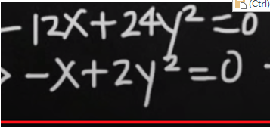

然后联立

x=2y^2,

4y^2=4y,

(0,0)与（2,1） //这两个点要么是local max，要么是local min

算二阶导数

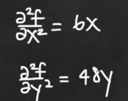

以及让dx一阶导数对dy求导

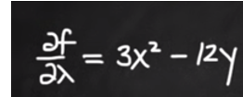=>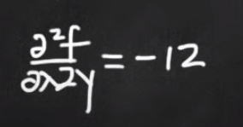

然后把点带入所有二阶导



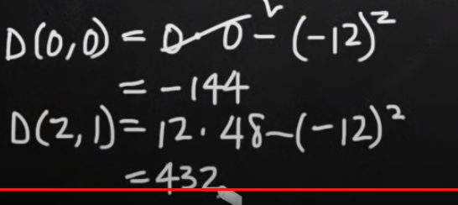

求D

如果D<0, 那么他是saddle point

如果d>0,

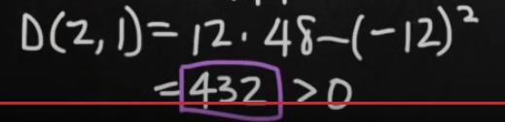

就要回头看二阶导数的结果



如果这个是正，那么就是minimum,

要么就是maximum

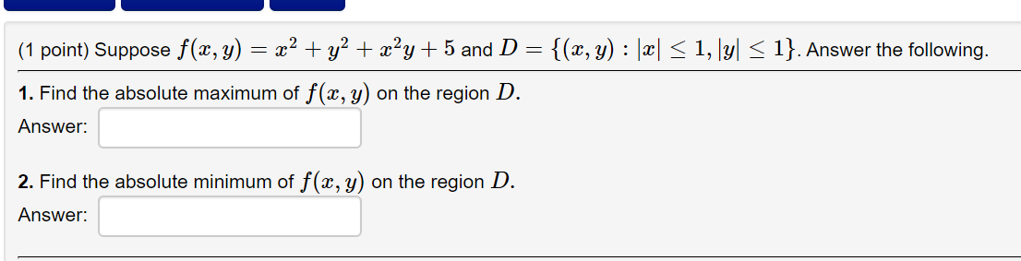

absolute global  
第一步求一阶导

2x+2xy=0

2y+x^2=0

y=x^2/-2

2x+2x^3/-2=0

2x^3-4x=0

x=0,y=0, 5

x=正负根号2，y=-1,超出范围，，舍去

第二步，求边界，

x=1,y^2+y+6, y=-0.5, (1,-0.5) 5.75

y=1,2x^2+6, (1,1),(0,1) 8

x=-1,(-1,-0.5) 5.75

y=-1,y^2+5=6

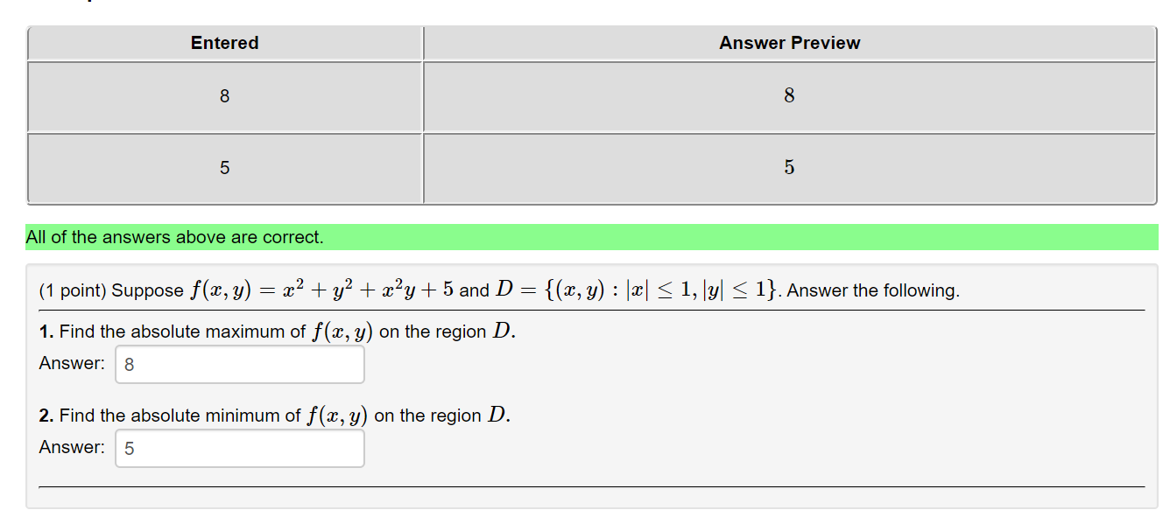

一阶导

e^x-5e^y=0

-5xe^y=0

-xe^x=0

-5xe^y

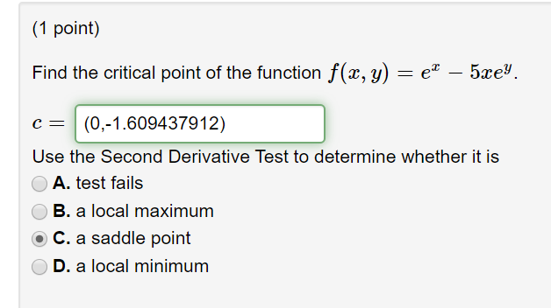

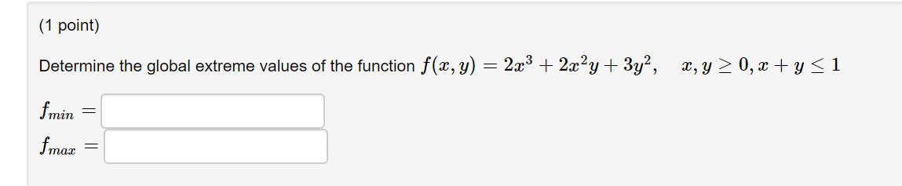

6x^2+4xy=0

2x^2+6y=0

-18y+4xy=0

2y(2x-9)=0

y=0,x=0,

x=4.5, -6.75,不在范围，舍去

x=0,y=1, 3

y=0,x=1 2

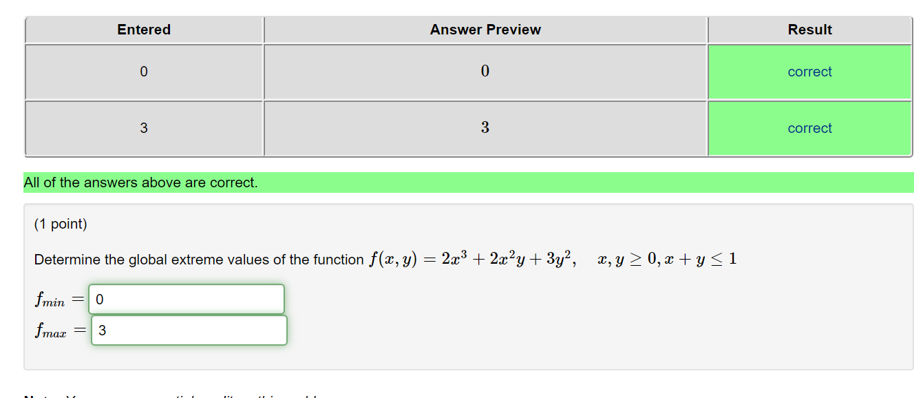

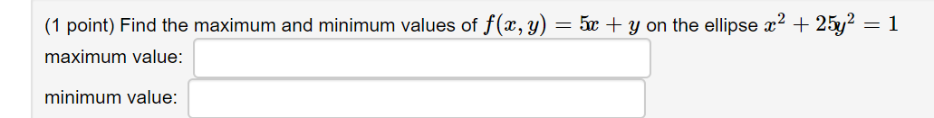

x是1到-1,y是-1/5到正1/5

2x=0

50y=0

x=0,y=0

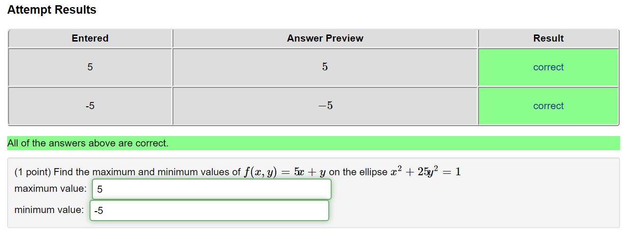

2x=0

4y=0,